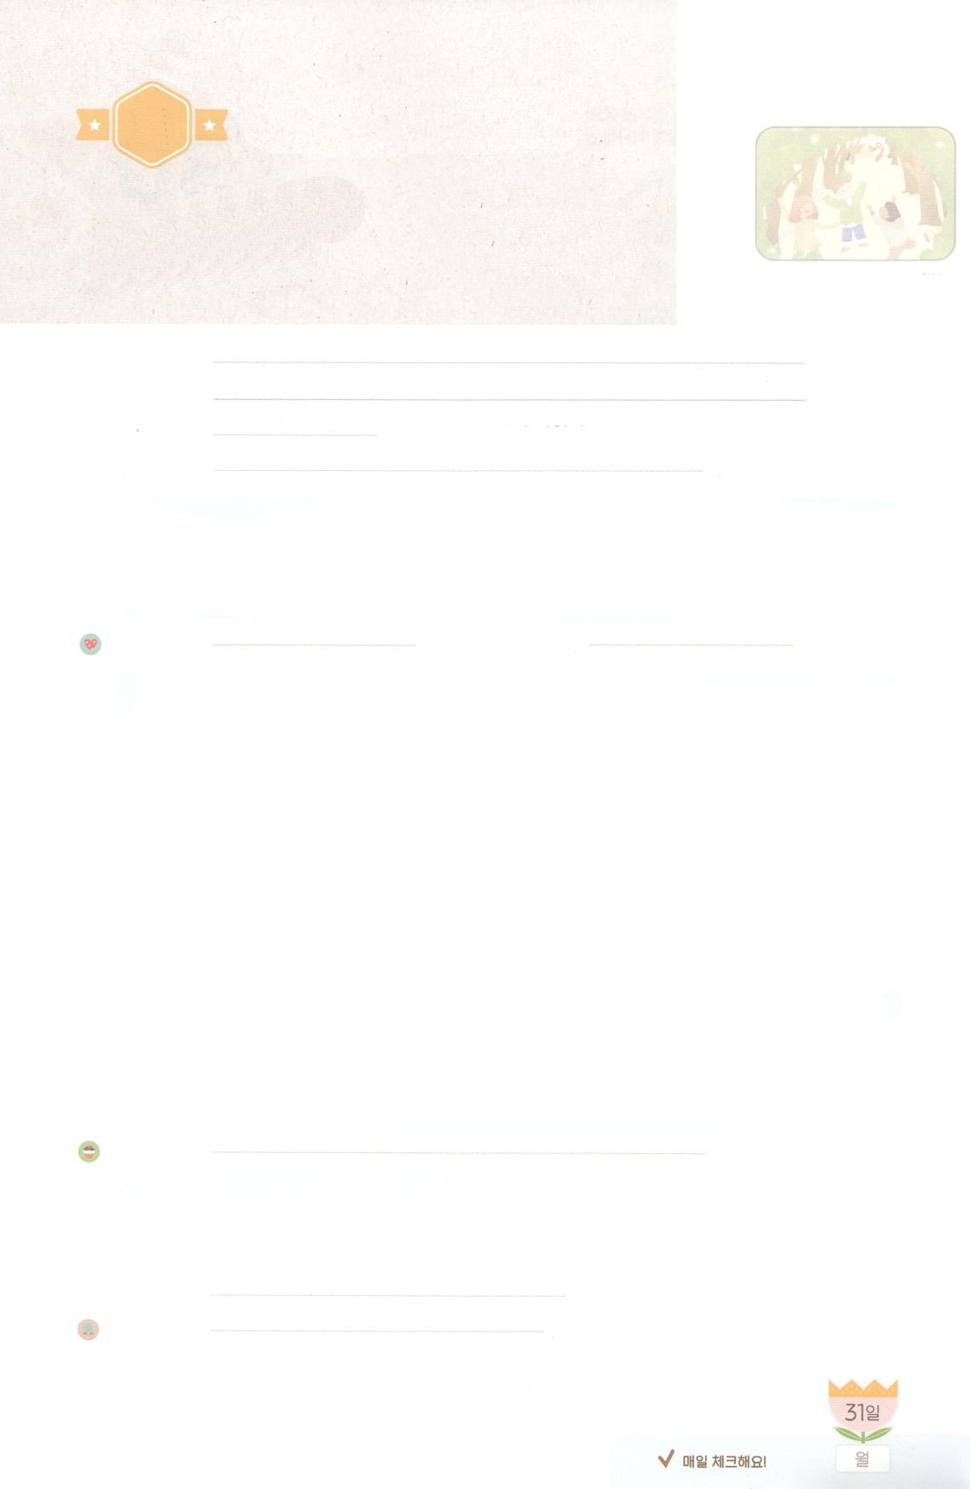

れいはいはさいこうのしゅくふく

まいにち

れいはい

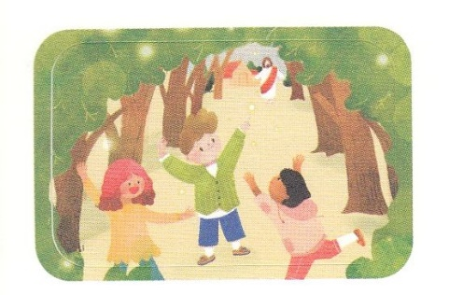

わたしを　あいしてくださる　かみさまに

さいこうの　えいこうを　ささげましょう

　ダビデが　あらかじめ

　　　　　もっていた　こと



いのり　　　　　　　　　　　　　　　　　　　　　　　　　　　　　　　　　　　　　　　　　　しかいしゃ

しとしんじょう　　　　　　　　　　　　　　　　　　　　　　　　　　　　　　　　　　　　　　みんなで

さんび　　　　　　　　　しんさんびか435ばん（きゅう492ばん）「われらのしめいは」、イエスつたえよ（2020ねんこどもさんび)

せいしょ　　　　　　　　　　　　　　　　　　　　　　　　　　　　　　　　　しへん78:70～72

**78:70～72**はまた、しもべダビデをび、のおりからをし、をませるのからをれてて、ヤコブとごのものであるイスラエルをするようにされた。は、しいでらをし、のでらをいた。

みことば　　　 　　　　　　ダビデが　あらかじめ　もっていた　こと　　　　　　　　しかいしゃ

　はサムエルをして、ダビデにをぎイスラエルのとされました。

をがれた、ダビデには**の**がしく**くだり**、いつもと**ともに**いるをわいました。をうときは、こわくておそろしいをし、をひくときには、サウルをしめるがれるをわいました。は、ダビデに**しい**と**の**をえてくださったのです。やがてダビデは、ペリシテのきなゴリヤテにち、**の**をめました。サウルにねたまれてわれるでも、**いつも**をして、をしました。なにあっても、が**ってくださる**ことをして、をわいました。

　になったダビデは、をほめたたえるをてることをいました。そしてすべてののをひとつにして、よろこびをもってささげをして、すべてのをにささげました。

　たちもダビデのように、いつもをほめたたえてして、にをささげましょう。はそのようなたちのをんでけてくださるでしょう！

いのり　　　　　　　　　　　　　　　　　　　　　　　　　　　　　　　　　いっしょに　おおきなこえで

いのりましょう

かみさま　ありがとうございます！　わたしに　さいこうの　プレゼントである　イエス・キリストの

ふくいんを　くださったので　いつも　かんしゃします。　わたしの　すべての　ことに　かみさまの

えいこうが　あらわれますように。いきておられる　イエス・キリストの　みなによって　おいのりします。アーメン

しゅのいのり　　　　　　　　　　　　　　　　　いっしょに　しゅのいのりを　いのって　れいはいを　おえましょう

フォーラム　　　　　　　　　　　　　　　　　　きょうの　みことばを　きいて　パパとママと　はなしを　しましょう

　　　　　　　31日　　　　　１日　　　　２日　　　　　３日　　　　　４日　　　　５日

まいにち

　　　　　　　　　　　　　　　　チェックしよう 　げつよう　　　かよう　　　すいよう　　　もくよう　　きんよう　　 どよう



みことば　あんしょう

１３３とは、みことばを　１にち　３かい　３かいずつ　よめば

　　　　　　　　いっしゅうかんに　おぼえることが　できるという　いみです。

あまくて　ふしぎな　かみさまの　みことばを　まいにち　よみましょう。

よく　みえる　ところに　はっておいて　いっしゅうかん

くりかえし　よんで　みことばを　おぼえましょう

あま～い

１３３

**げつようび**

**しゅは　また、**

**しもべ　ダビデを　えらび、**

**ひつじの　おりから　かれを　めし、**

**ちちを　のませる　めひつじの　ばんから**

**かれを　つれてきて、**

**みたみヤコブと**

**ごじぶんの　ものである　イスラエルを**

**ぼくするように　された。**

しへん７８ぺん70～7１せつのみことば

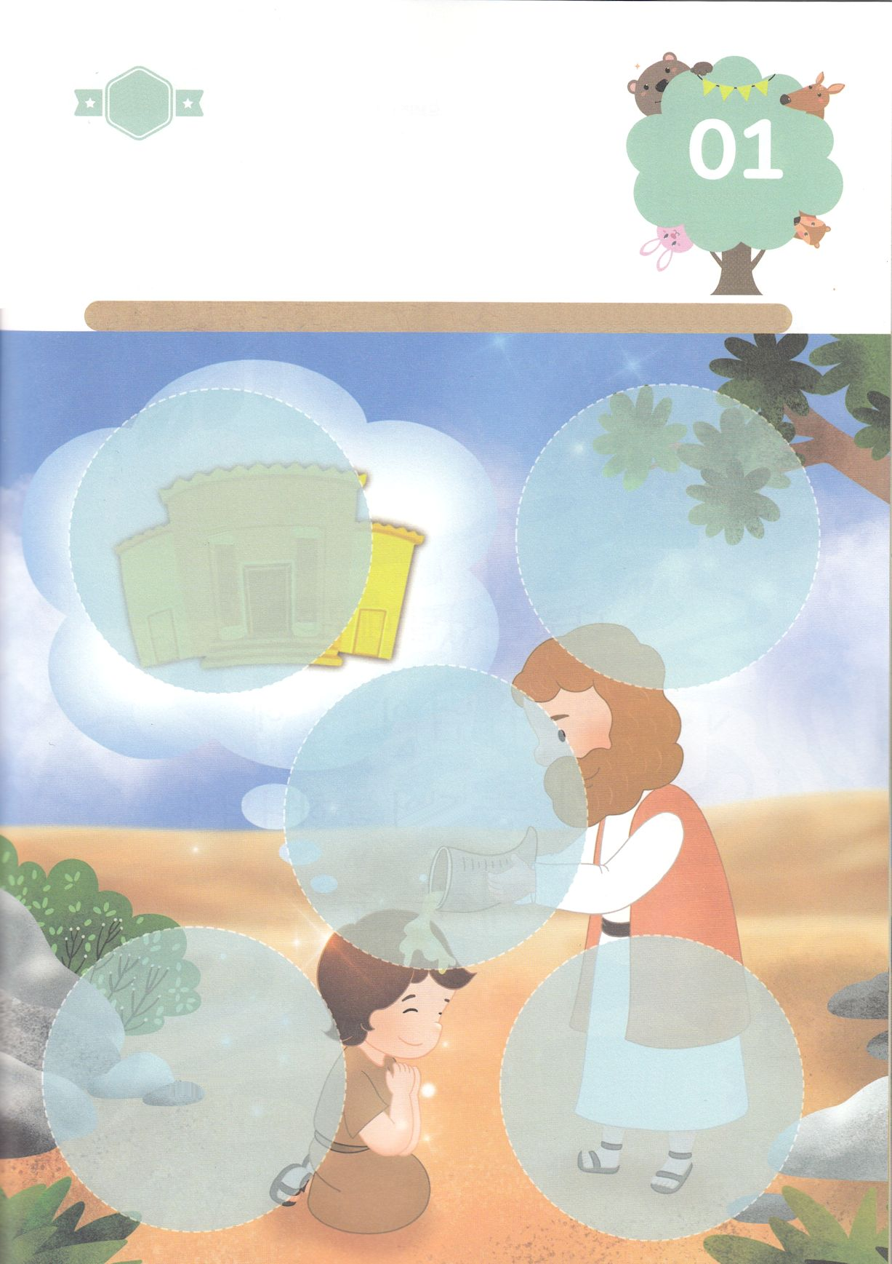

きって　はろう

ちがいを　みつけよう

　　　あぶらを　そそがれて　かみさまの　れいが　はげしく　くだるように

　　　なった　ダビデは　サムエルを　とおして　あたえられた　かみさまの

　　　けいやくを　こころに　とどめました。　その　こころが　わたしに

　　　つたわるように　いのりながら　したの　えの　あいている　ところに

　　　つぎのページから　えを　きりぬいて　はりましょう。

ちょきちょき

**かようび**

はるところ

はるところ

はるところ

はるところ

はるところ

じゅんびするもの┃はさみ、のり、つぎのページ

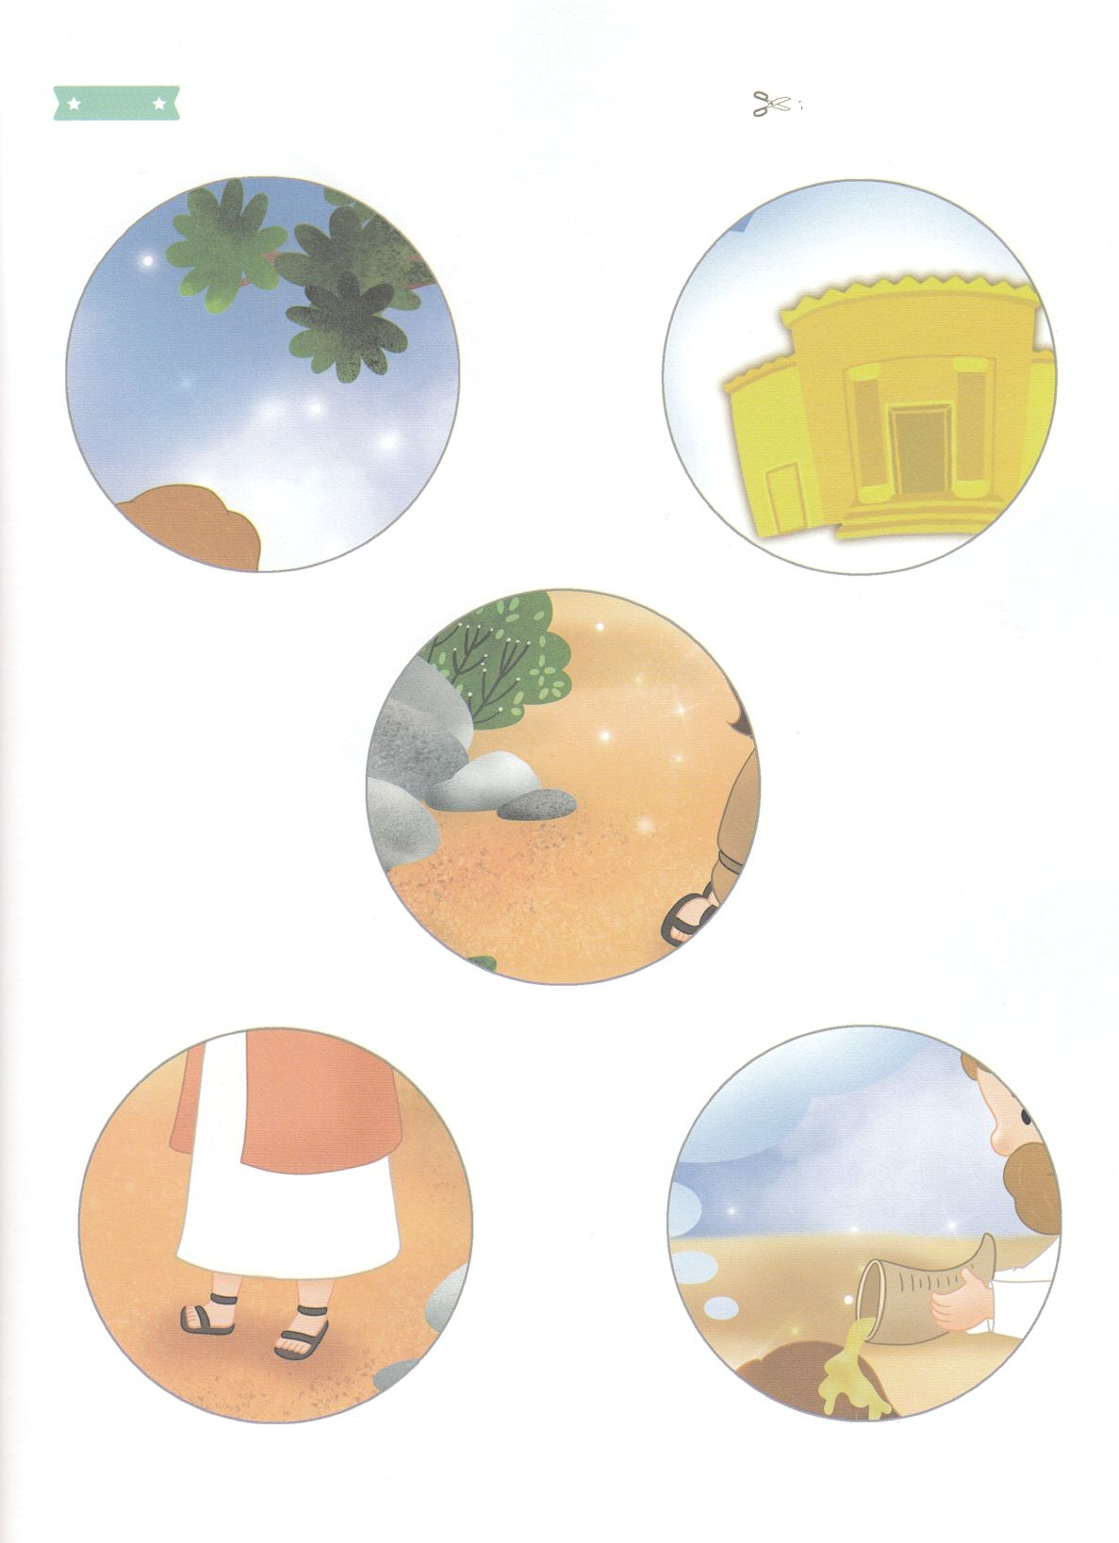

　ふろく　　　　　　　　　　　　　　　　　　　　　　　　　　　　　　　　　　　　　　　　きりぬいて　つかってください

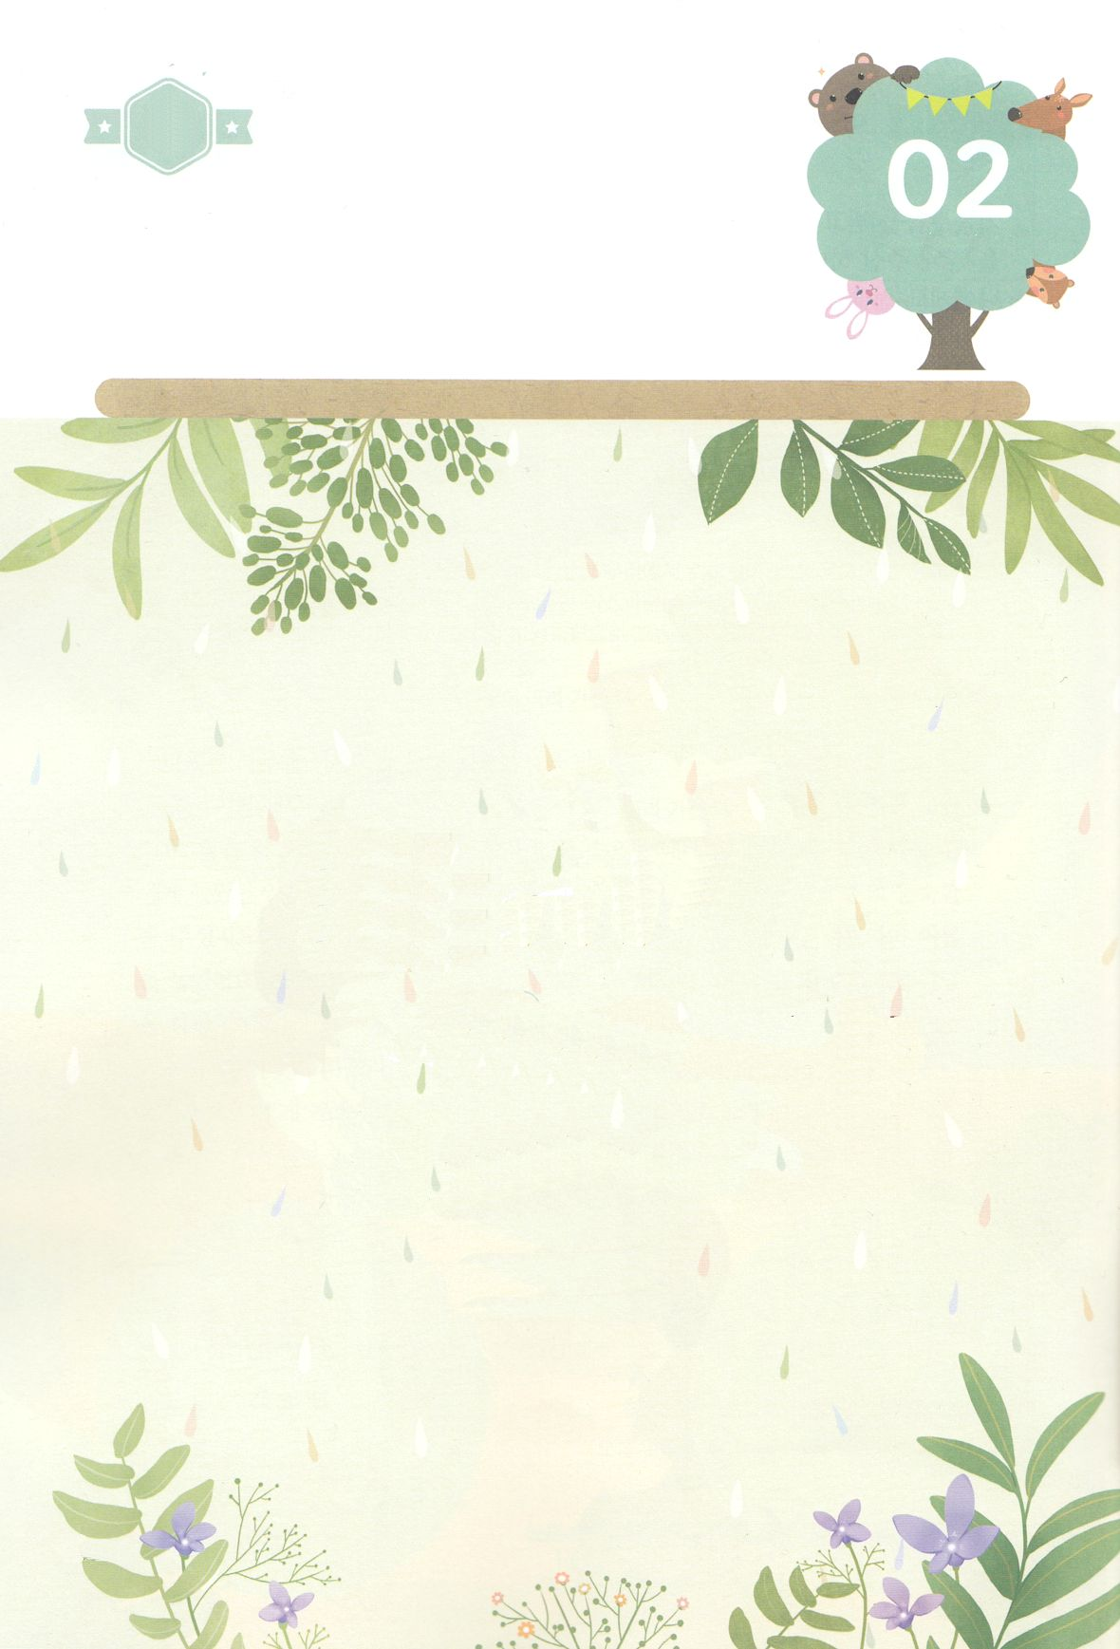

かくしんさがし

はーい！

わたしです！

かくしんの　ないようを　こころに　きざみましょう

きょうも　パパとママと　いっしょに　れいはいしましょう。

きょうの　みことばで　じゅうような　たんごを　もういちど

かんがえてみましょう。

したの　ないようを　よんで　じゅうような　たんごを

なぞって　かきましょう。

あぶらを　そそがれた　いらい、

ダビデには　かみさま　の　れい　が

はげしく　くだり、いつも　かみさまと

ともにいる　しゅくふくを

あじわいました。

**すいようび**

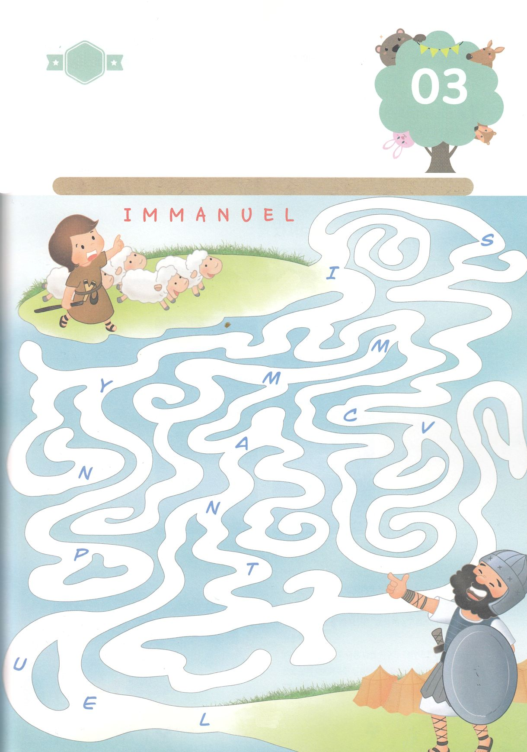

さがして　いろをぬろう

かくれている　えを　みつけたり　きれいに　いろを

ぬったり　しましょう

　　　　ダビデは　おとうさんの　エッサイの　おつかいで　おにいさんたちが

　　　　いる　せんじょうに　いきました。　そして　かみさまが　そこに

　　　　じぶんを　おくられた　りゆうを　みつけました。　ダビデが

　　　　ゴリヤテとの　たたかいに　かつことが　できるように　インマヌエル

ＩＭＭＡＮＵＥＬという　アルファベットの　じを　みつけて

めいろを　とおりましょう。

どこ？

ゴール

スタート

**もくようび**

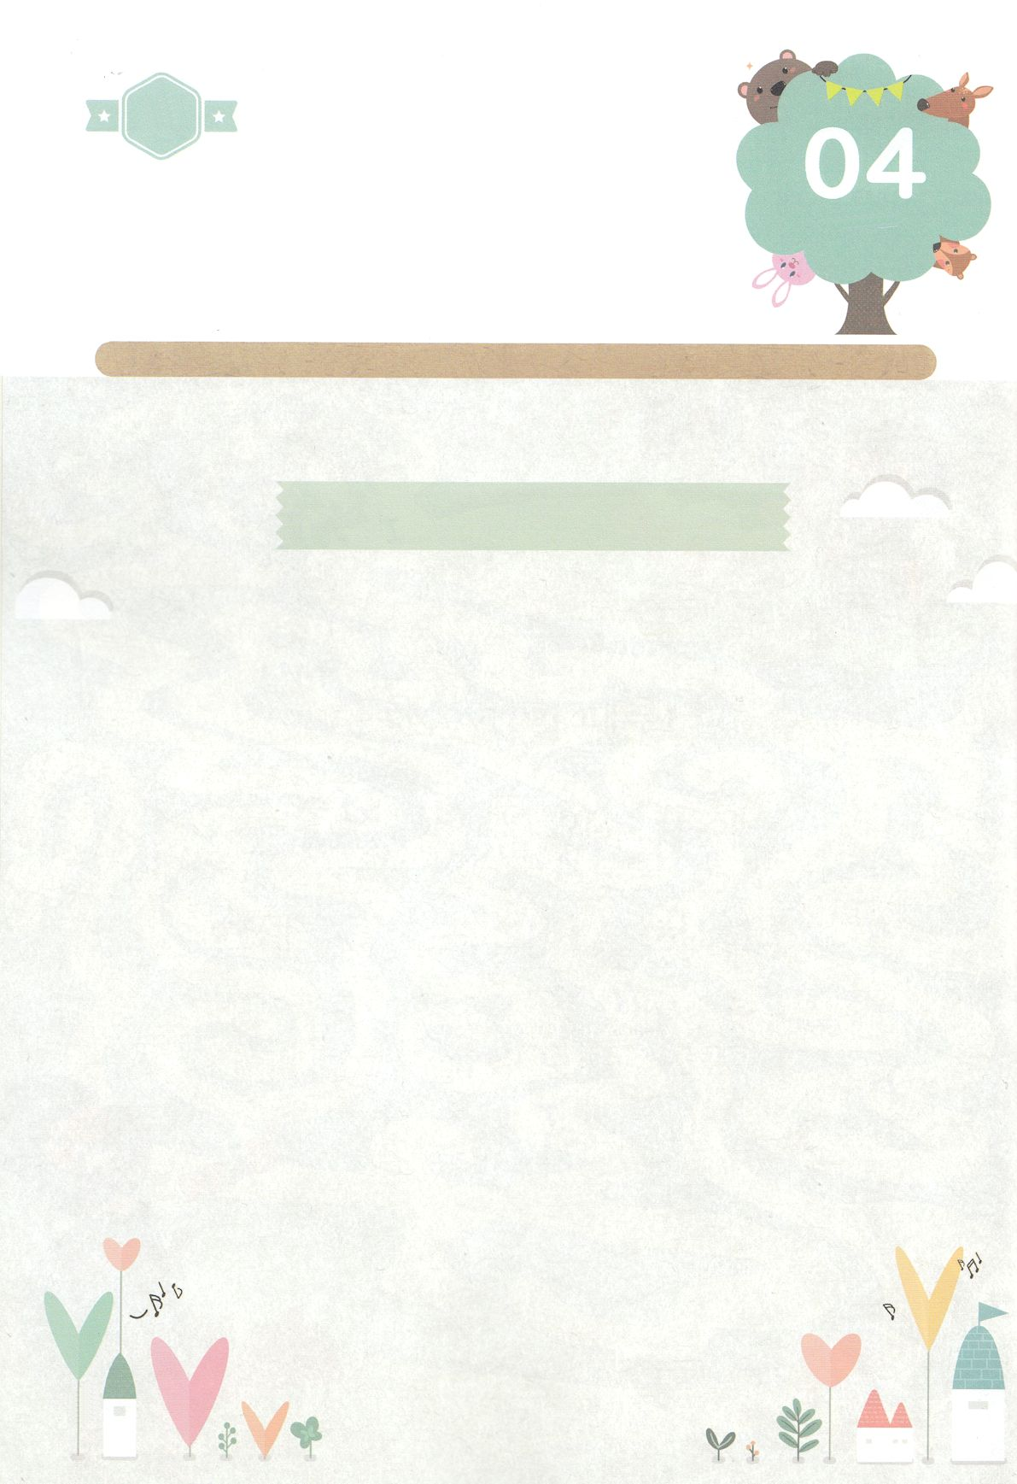

ひょうげんしよう

パパとママと　いっしょに　おはなしして

かみさまが　よろこばれる　かんがえ　ことば　こうどうを

えで　ひょうげんしましょう。

イスラエルの　おうさまだった　サウルが　ダビデを　ころそうと　しましたが

ダビデは　ただ　しゅなる　かみさまだけを　みあげて　たよりました。

わたしたちは　わたしを　くるしめる　もんだいや　じけんが　あるとき

どのように　したら　よいのでしょうか。　パパとママと　いっしょに

はなしを　して　えか　じで　ひょうげんしましょう。

ひそひそ

**きんようび**

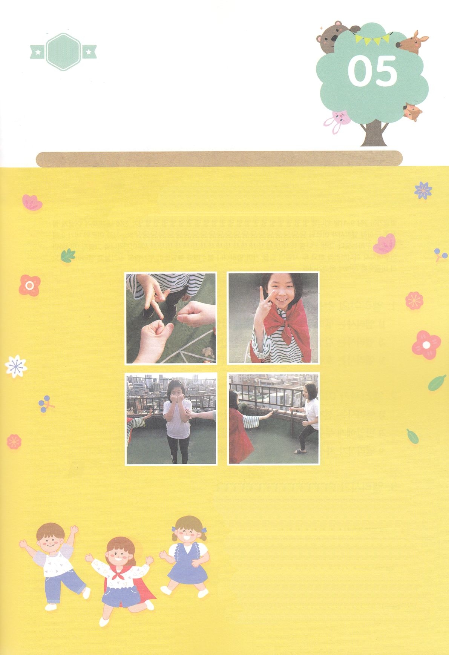

ワーク

たのしい　ワークをして　いっしゅうかんの　みことばを

こころに　きざみましょう

　ダビデの　ように　かみさまが　ともに　おられる　おくぎを　しっている

　わたしたちは　ただ　イエス・キリストを　にぎる　とき　すべての

　じけんと　もんだいを　ふくいんで　かいけつ　することが　できます。

　したの　ワークあそびを　とおして　どんな　ときも　ただ　イエス・キリスト

　だけを　こくはくする　レムナントに　なりましょう。

パッパ

パッパ

**どようび**

じゅんびするもの┃マント

キリストを　さけぼう！

こおりおにを　して　あそぼう

１．じゃんけんを　して　おにを　きめます

２．おには　サウルおうです。ほかの　ひとは　ダビデです

３．おにが　マントを　きて　にげる　ダビデを　つかまえます

４．おにが　ちかくに　きたら　ダビデは

　　「ただ　イエス・キリスト！」と　さけんで　こおりに　なります

５．こおりに　なった　ダビデは　また　ほかの　ダビデの

　　ともだちが　「レムナント！」と　さけんで　からだに　タッチ

　　すれば　こおりが　とけて　もういちど　うごくことが

できます

６．やくわりを　かえて　あそびましょう

７．すべての　もんだいに　ただ　イエス・キリストを

　　さけぶ　レムナントに　なりましょう